PODMIOTY UDZIELAJACE ZNIŻEK W PROGRAMIE MIĘDZYRZECKA KARTA RODZINY 3+

Lp. | Logo firmy | Nazwa firmy | Adres firmy | Rodzaj zniżek | Termin obowiązywania
1. |  | Międzyrzecki Ośrodek Sportu  i Wypoczynku | os. Kasztelańskie 8  66-300 Międzyrzecz  www.mosiw.pl | do 50% zniżki za każdą godzinę pobytu na basenie „Kasztelanka”  w Międzyrzeczu.  Zniżka nie dotyczy pobytu nielimitowanego na basenie  oraz innych cen promocyjnych. | do odwołania
2. |  | Międzyrzecki Ośrodek Kultury | ul. Konstytucji 3 Maja 30  66-300 Międzyrzecz  www.mokmiedzyrzecz.pl | dla posiadaczy MKR 3+, zostanie zastosowana ulga  w postaci sprzedaży biletu na seans filmowy w najniższej cenie biletu grupowego, obowiązującego w danym dniu, dla każdego członka rodziny. Obecnie 14,00 zł, w dniach od poniedziałku do piątku, 15,00 zł w soboty i niedziele na seanse w technologii 2D, i odpowiednio 17,00 zł i 18,00 zł w technologii 3D | do odwołania
3. |  | Międzyrzecki Ośrodek Kultury | ul. Konstytucji 3 Maja 30  66-300 Międzyrzecz  www.mokmiedzyrzecz.pl | 20% zniżki dla dzieci  i młodzieży w zakresie uczestnictwa w sekcjach i zespołach na zajęcia organizowane przez Międzyrzecki Ośrodek Kultury. | do odwołania
4. |  | MIĘDZYRZECKI REJON UMOCNIONY  MUZEUM FORTYFIKACJI  I NIETOPERZY | Pniewo 1  66-300 Międzyrzecz  www.bunkry.pl | 50% zniżki na wstęp do MRU Muzeum Fortyfikacji  i Nietoperzy w Pniewie. | do odwołania
5. |  | WYDAWNICTWO LITERAT  Andrzej Chmielewski | ul. Pamiątkowa 11c/6  66-300 Międzyrzecz  www.wydawnictwo-literat.cba.pl | 50 % zniżki na książki zakupione od wydawcy – książki Wydawnictwa. | do odwołania
6. |  | Anna Zielińska – Fotografia | Wilenko 29  66-225 Szczaniec  www.anjazielinska.com | 25 % zniżki na reportaż  z Chrztu, Komunii Św.,  10 % zniżki na sesję rodzinną lub dziecięcą. | do odwołania
7. | 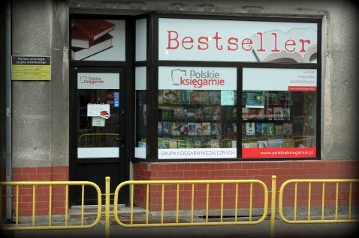 | KSIĘGARNIA „BESTSELLER”  Tadeusz Taborowski | ul. Mieszka I 9  66-300 Międzyrzecz | 10% zniżki na podręczniki,  7% zniżki na pozostały asortyment. | do odwołania
8. | 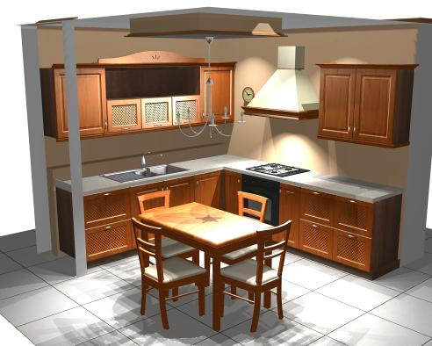 | SALON MEBLOWY  Andrzej Mielczarek | ul. Reymonta 4  66-300 Międzyrzecz  www.meblemielczarek.pl | 5% zniżki na cały asortyment,  10% w szczególnych wypadkach rozpatrywanych indywidualnie. | do odwołania
9. |  | AGENCJA USŁUGOWA „DUET” S.C. | OW Głębokie  66-300 Międzyrzecz  www.hotelduet.com | 15% zniżki – Restauracja  „Pod Strzechą” OW Głębokie k/Międzyrzecza – konsumpcja.  10% zniżki w kawiarni „Stopklatka” w MOK. | do odwołania
10. |  | PBS „MRÓWKA” | ul. Konstytucji 3 Maja 22  66-300 Międzyrzecz | 5% zniżki na cały asortyment  (nie dotyczy towarów  w promocji i wyprzedaży.  o posiadaniu karty należy poinformować kasjera przed rozpoczęciem czynności kasowania | do odwołania
11. |  | „MARCOLOR” KODAK  EXPRESS S.C.  Piotr i Marcin Mich | ul. Wesoła 7  66-300 Międzyrzecz | 10% zniżki na zdjęcia amatorskie  5% zniżki na ramy i albumy | do odwołania
12. |  | HURTOWNIA METALOWA „KLEMENCZAK”  Sławomir Klemenczak | ul. Reymonta 4  66-300 Międzyrzecz | 5% zniżki na cały asortyment. | do odwołania
13. |  | GOSPODARCZY BANK SPÓŁDZIELCZY MIĘDZYRZECZ | ul. Kazimierza Wielkiego 24  66-300 Międzyrzecz  www.gbsmiedzyrzecz.pl | 75% zniżki na opłatę za prowadzenie ROR,  50% zniżki na prowizję przygotowawczą za udzielenie kredytu gotówkowego,  Kredyt gotówkowy  „Karta Rodziny 3+”  na preferencyjnych warunkach  (oprocentowanie i prowizja). | do odwołania
14. |  | DOM I OGRÓD  Zbigniew Laskowski | ul. Świerkowa 2b  Bobowicko  66-300 Międzyrzecz  tel. 510 126 174 | 10% zniżki na roboty budowlane, remonty | do odwołania
15. |  | ENGLISHSCHOOL  Szkoła Języków Obcych | ul. Mieszka I 27  66-300 Międzyrzecz  www.engschool.pl | 30% zniżki  na kurs języka angielskiego | do odwołania
16. |  | SUPERUBEZPIECZENIA.PL Internetowe Biuro Ubezpieczeń | ul. Sienkiewicza 6/1a  65-443Zielona Góra  www.superubezpieczenia.pl | 20% zniżki na ubezpieczenia majątkowe,  10% zniżki na ubezpieczenia komunikacyjne | do odwołania
17. | 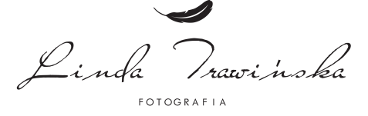 | STUDIO FOTOGRAFICZNE  Linda Trawińska | ul. Mieszka I 8  (Dom Handlowy)  66-300 Międzyrzecz  www.lindatrawinska.pl | 10% zniżki na mini sesje zdjęciowe – 5 zdjęć,  15% zniżki na sesje  zdjęciowe – 10 zdjęć | do odwołania
18. |  | POLSKO-AMERYKAŃSKIE  Szkoły Prywatne Sp. z o.o.  www.polskoamerykanska.pl | Niepubliczne Przedszkole „JUTRZENKA”  ul. Spokojna 6  66-300 Międzyrzecz  www.przedszkole-jutrzenka.pl | 30% zniżki na drugie i trzecie dziecko w rodzinie,  40% zniżki na czwarte  i następne dzieci w rodzinie | do odwołania
19. |  | G2 STUDIO  Grzegorz Pakuła | ul. Reymonta 7  66-300 Międzyrzecz  www.pracowniaG2.pl | 5% zniżki na wydruki reklamowe,  5% zniżki na pieczątki,  10% zniżki na fototapety  i fotoobrazy. | do odwołania
20. |  | PHU AWANGARDA  Grzegorz Szyszka | ul. Poznańska 105B/4  66-300 Międzyrzecz  tel. kom. +48 601 166 660  www.facebook.com/awangardamiedzyrzecz | 10% zniżki organizacja techniczno-muzyczna imprez okolicznościowych: wesela, osiemnastki, jubileusze, urodziny, bankiety i inne | do odwołania
21. |  | BRICOMARCHE | ul. Sienkiewicza 1  66-300 Międzyrzecz  www.bricomarche.pl | 5 % zniżki na cały asortyment w cenach regularnych  (z wyłączeniem artykułów w cenach promocyjnych) | do odwołania
22. | USŁUGI  KSEROGRAFICZNE | SKALA – Przemysław Hak | ul. Mieszka I 11/6A  w Międzyrzeczu | 20% zniżki na usługi kserograficzne | do odwołania
23. | 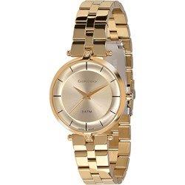 | JUBILER  M.D. Szymańscy | ul. 30 stycznia 6  66-300 Międzyrzecz | 10% zniżki na zegarki  5% zniżki na cały asortyment | do odwołania
24. |  | „Haiku Studio” | ul. Mickiewicza 35/7  89-600 Chojnice, | 10% zniżki na wszystkie usługi Haiku Studio  - reklama, strony www,  - dla osób indywidualnych:  rodzinne kalendarze, zaproszenia  oraz z cała oferta na: http://haiku.com.pl  5% zniżki na produkty w sklepie internetowym https://ogrodolandia.pl  - w tym: umeblowanie, budowle architektury ogrodowej, dodatki – donice, leżaki, place zabaw. | do odwołania
25. |  | Sklep „Dla Domu” s.c. „BUTIK ESTILO” | ul. Wesoła 2  66-300 Międzyrzeczu | 8% zniżki na odzież  8% zniżki na obuwie  8% zniżki na rolety, żaluzje, moskitiery | do odwołania
26. |  | P.H. „ADAŚ II”  Salon Meblowy „KITA” | ul. Reymonta 4  66-300 Międzyrzeczu | 5% zniżki na meble z ekspozycji | do odwołania
27. |    | SPECTRUM  Fitness-Zdrowie-Uroda | ul. Słoneczna 4  66-300 Międzyrzeczu | 20% zniżki na karnet i zajęcia grupowe,  10% zniżki na odżywki  i suplementy diety | do odwołania
28. |  | COMPLEX  Paweł Grabski | os. Centrum 2  66-300 Międzyrzeczu  www.fryzomania.pl | 10% zniżki na kosmetyki do włosów,  7% zniżki na sprzęt fryzjerski | do odwołania
29. | Gmina Międzyrzecz | Gmina Międzyrzecz  Zespół Klubów Dziecięcych  w Międzyrzeczu | ul. Jana Zamoyskiego 3  66-300 Międzyrzecz | 10% zniżki dla rodziców/prawnych opiekunów dzieci posiadających „Międzyrzecką Kartę Rodziny 3+” z ponoszenia opłaty, o której mowa w § 2 pkt 1.  UCHWAŁAY NR XXXI/280/21 RADY MIEJSKIEJ W MIĘDZYRZECZU z dnia 23 lutego 2021 r. w sprawie ustalenia opłat za pobyt dziecka w Zespole Klubów Dziecięcych w Międzyrzeczu utworzonym przez Gminę Międzyrzecz maksymalnej wysokości opłaty za wyżywienie oraz warunków zwolnienia z tych opłat | do odwołania
30. | 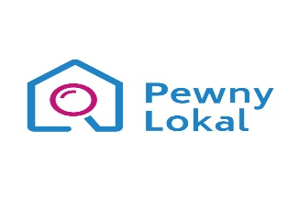 | Pewny Lokal  (KPS VENTURES  Sp. z o.o.)  kontakt@pewnydom.pl | ul. Wileńska 69  03-416 Warszawa | 10% zniżki na sporządzenie świadectwa energetycznego,  10% zniżki na odbiór nieruchomości od dewelopera
RODZINY CZEKAJĄ NA TWOJĄ FIRMĘ

Zapraszamy na naszą stronę internetową www.miedzyrzecz.pl do zakładki Międzyrzecka Karta Rodziny 3+

